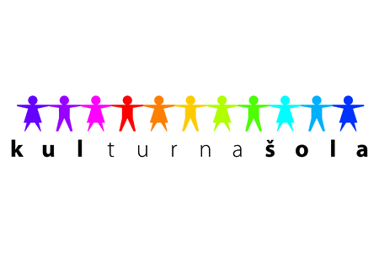
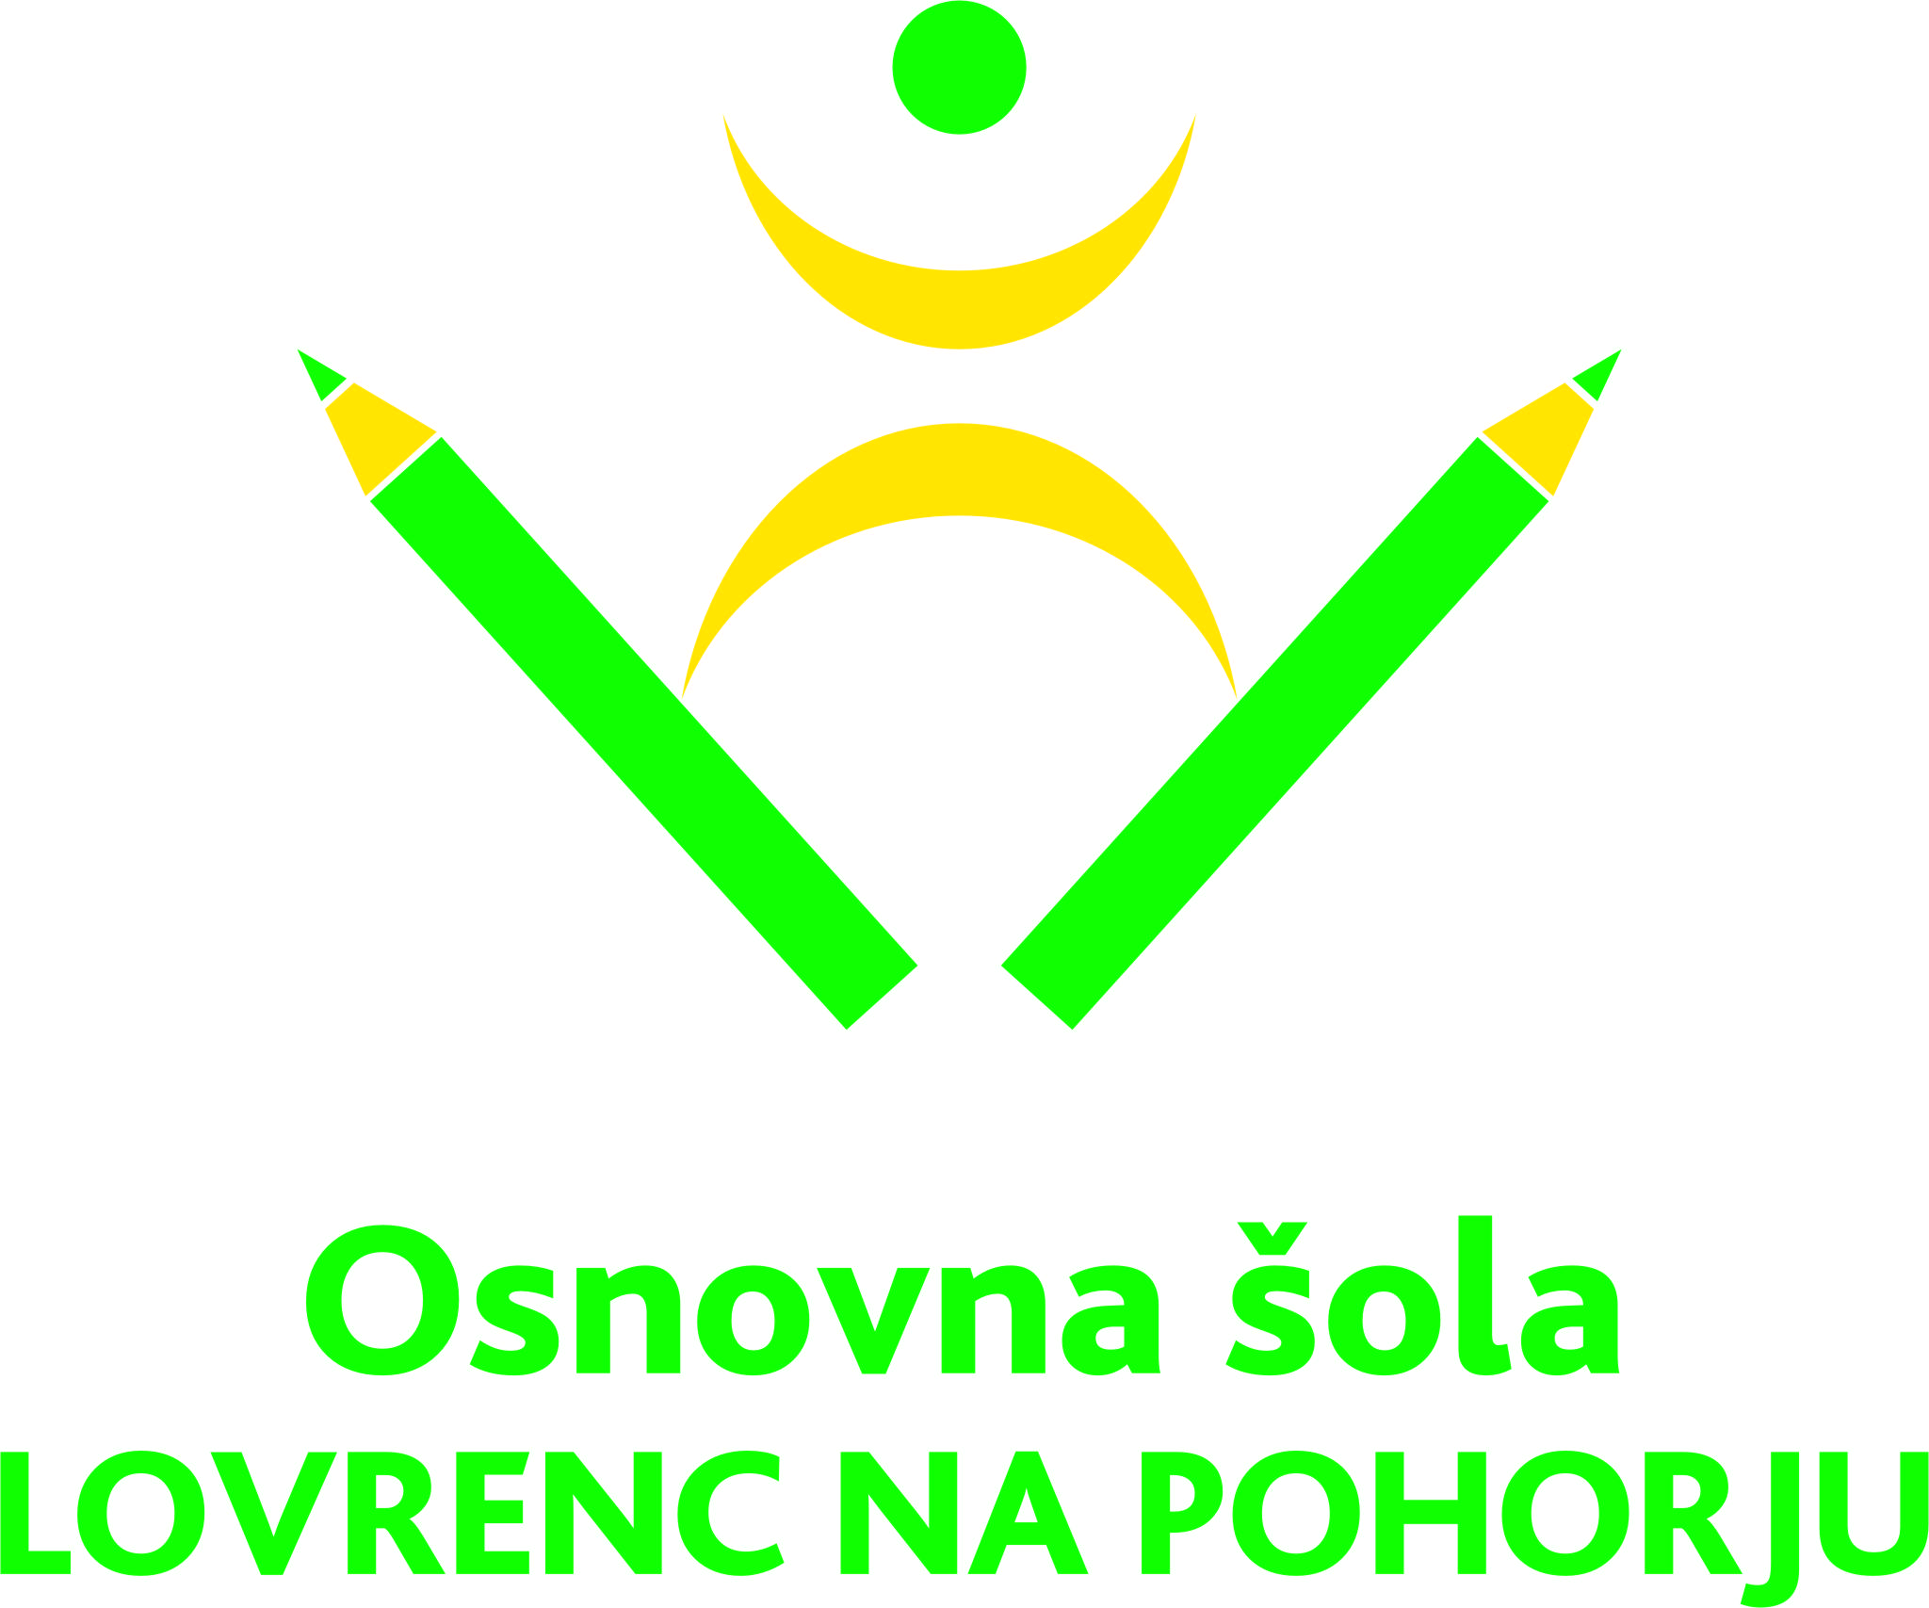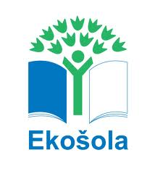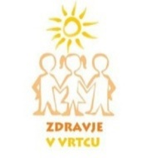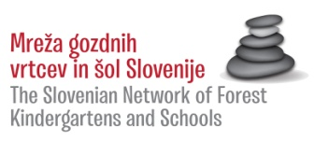

VRTEC PRI OŠ LOVRENC NA POHORJU
ŠOLSKA ULICA 6
2344 LOVRENC NA POHORJU

EVALVACIJA PROJEKTA:
ZDRAVJE V VRTCU

POČUTIM SE DOBRO 2

ŠOLSKO LETO 2020/2021

KOORDINATORKA: Barbara OBRULJ JESENIČNIK, dipl. vzg.

MENTORICA: Natalija KRANJC, pom. vzg.

Lovrenc na Pohorju; 7. 7. 2021
V tem šolskem letu je bila rdeča nit projekta POČUTIM SE DOBRO 2. Vse skupine smo poskrbele zato, da so se otroci kot tudi strokovne delavke počutili dobro pri različnih dejavnostih, ki smo si jih v tem projektu zastavile.

- GIBANJE
- Evropski teden športa (21. 9. – 25. 9. 2020),
- jutranje minutke za razgibavanje (ples ob glasbi, rajalne igre, razgibavanje ob vodeni besedi z ali brez rekvizitov),
- vadbena ura v Večnamenski športni dvorani OŠ Lovrenc na Pohorju (enkrat na teden) in
- aktivnosti na prostem skozi vse leto.

Uresničili vse zadane dejavnosti.

- ZDRAVA PREHRANA
- pitje vode po kosilu,
- ureditev kotičkov z vodo po skupinah oz. igralnicah,
- Tradicionalni slovenski zajtrk (november 2020) in
- praznična čajanka z zdravimi prigrizki (december 2020).

Uresničeno in izvedeno.

Tradicionalni zajtrk smo izvedli na daljavo, saj smo bili zaradi epidemije Covid-19 doma, oziroma tisti otroci, ki so bili v vrtcu, saj so potrebovali nujno varstvo je potekala dejavnost v vrtcu.
Tudi za čajanko smo se odločile, da jo vsaka skupina ima, ko bo utegnila. Večina skupin jo je izvedla ob praznovanju rojstnih dni.

- DUŠEVNO ZDRAVJE
Preko raznih socialnih iger in učenja veščin, so se otroci učili medsebojnih odnosov in reševanja sporov.
Druženje otrok iz različnih skupin (zjutraj ob prihodu v vrtec, v avli vrtca,
zunaj na igrišču, terasi, ob tednu otroka).

Druženja se je v vrtcu začelo v mesecu maju, seveda ob upoštevanju navodil, priporočil, ki so nam bila podana.

- ZDRAV NAČIN ŽIVLJENJA
Praznovanje rojstnih dni na način, da je v ospredju doživljanje rojstnega
dneva kot posebnega dogodka (praznovanja brez sladic in nezdravih
prigrizkov).

Vse skupine praznujejo na zdrav način z dodatnimi, zastavljenimi dejavnostmi.

Poleg tega smo med »korona časom« posebej poudarili umivanje rok ter pravilno kihanje v rokav ter razkuževanje.

- ZOBOZDRAVSTVENA VZGOJA

Umivanje zob se v tem šolskem letu ni izvajalo zaradi epidemije.
Smo pa starše na to opozorili in jih priporočali, da otroci doma temeljito in natančno umivajo zobe.

- SVETOVNI DNEVI POVEZANI Z ZDRAVJEM
- Dan hrane – 16. 10. 2020 (ogled filma Ostal bom zdrav, pogovori o pomenu zdrave hrane, plakati, likovno ustvarjanje – zdrav krožnik, zdrav nakup, igra spomin, sestavljanke, pravljice)

Starejši skupini sta si ogledali film, ostale skupine pa so na to temo izvedle kakšno drugo dejavnost.

- Dan voda – 22. 3. 2021
Dan Vode je vsaka skupina oblikovala zase ter izvajale predlagane dejavnosti, ki so bile posredovane iz najine strani.

- Dan zdravja – 7. 4. 2021
V vrtcu je »Kros v plenicah« in »Tek zdravja« zaradi virusa Covid-19 bil prilagojen. Vsaka skupina si ga je naredila po svoje.

- VARNO NA SONCE
Z različnimi dejavnostmi smo podkrepili varno bivanje na soncu.
Na svetovni Dan Sonca, 22. maj smo po skupinah izvedli eno dejavnost na to temo. Starše in otroke pa smo opozorili na zaščito, ki je potrebna v poletnih mesecih.

V letošnjem šolskem letu se je izobraževanja na daljavo udeležilo več strokovnih delavk:

JESENSKO IZOBRAŽEVANJE:
- Barbara OBRULJ JESENIČNIK,
- Natalija KRANJC,
- Tina KMETEC.

SPOMLADANSKO IZOBRAŽEVANJE:
- Barbara OBRULJ JESENIČNIK,
- Natalija KRANJC,
- Tina KMETEC,
- Nana LADINEK,
- Anja VRANC,
- Marjetka SOJČ,
- Nataša BREZOVNIK,
- Sara KRANER.

Na koncu šolskega leta sem vsaki vzgojiteljici posredovala kodo, s katero pridejo do ankete, ki jo je potrebno rešiti vsaka skupina zase in jo posredovati NIJZ, do 31.7.2020.
Skupno poročilo celotnega vrtca odda koordinatorica do omenjenega datuma.

Zapisali:
Barbara Obrulj Jeseničnik
Natalija Kranjc

